ПРАЙС-ЛИСТ

На все дни работы выставки
(+ 20% НДС)
АРЕНДА ОБОРУДОВАННОЙ ВЫСТАВОЧНОЙ ПЛОЩАДИ, за 1 кв.м.  Стенд Эконом  напольное ковровое покрытие, 1 стол (75*75), 2 стула, электророзетка до 1kW, 1 светильник на каждые 3 метра стены, корзина для бумаг, надпись  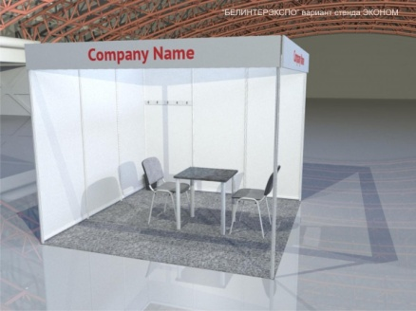  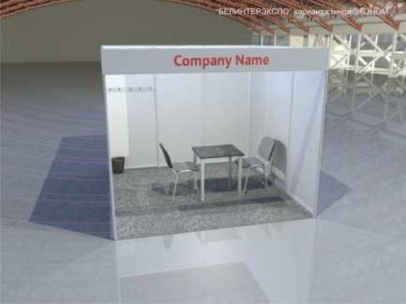  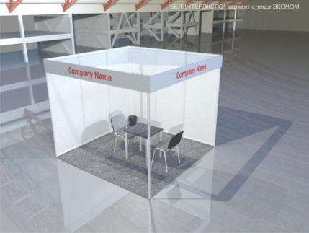  на фризовой панели до 18 знаков. | 50 EUR
АРЕНДА ОБОРУДОВАННОЙ ВЫСТАВОЧНОЙ ПЛОЩАДИ, за 1 кв.м.  Стенд Стандарт  напольное покрытие, 1 стол (75*75), 3 стула, электророзетку до 1kW, 1 светиль-  ник на каждые 3 пог. метра, вешалка, корзину для бумаг, надпись на фризовой панели до  18 знаков, информационная стойка прямоугольная 1х0,5х1,05 м  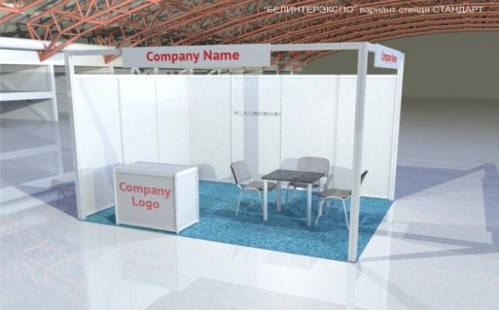  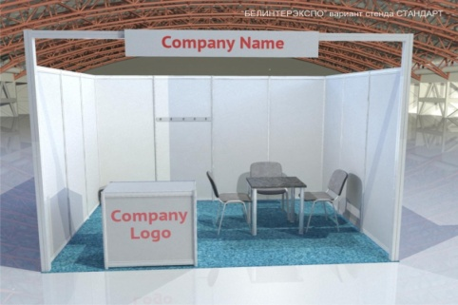  с логотипом, ригель-балка Максима (1 шт.), стойка Максима h 3 м (2 шт). | 70 EUR
АРЕНДА ОБОРУДОВАННОЙ ВЫСТАВОЧНОЙ ПЛОЩАДИ, за 1 кв.м.  Стенд Стандарт плюс  напольное покрытие, 1 стол (75*75), 4 стула, электророзетка до 1kW,  1 светильник на каждые 3 метра стены, вешалка, корзина для бумаг, надпись  на фризовой панели до 18 знаков. информационная стойка прямоугольная  1х0,5х1,05 м с логотипом, ригель-балка Максима (1 шт.), стойка Максима  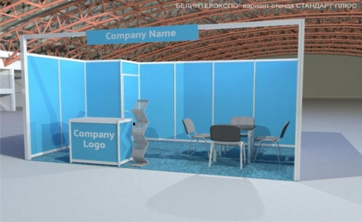  h 3 м (2 шт), подсобное помещение с дверью с замком, оклейка стеновых и фризовых  панелей пленкой Oracal, 1 стул барный, стойка для проспектов  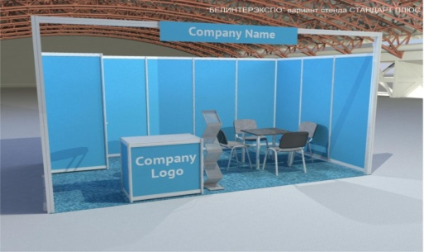  раскладная (металл/стекло) | 105 EUR
АРЕНДА ОБОРУДОВАННОЙ ВЫСТАВОЧНОЙ ПЛОЩАДИ, за 1 кв.м.  Стенд Премиум  напольное покрытие, 1 стол (75*75), 4 стула, электророзетка до 1kW,  1 светильник на каждые 3 метра стены, вешалка, корзина для бумаг, надпись  на фризовой панели до 18 знаков, информационная стойка прямоугольная  1х0,5х1,05 м с логотипом, ригель-балка Максима (1 шт.), стойка Максима  h 3 м (2 шт), подсобное помещение с дверью с замком, оклейка стеновых и фризовых  панелей пленкой с полноцветной печатью, 1 стул барный, стойка для проспектов  раскладная (металл/стекло), настенное крепление LCD телевизора, LCD  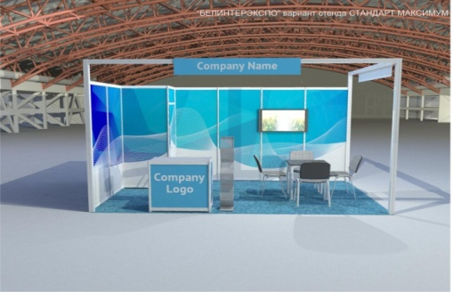  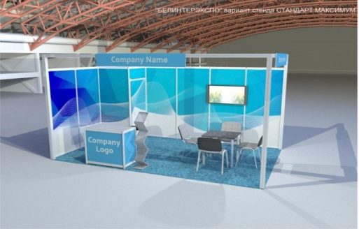  телевизор 42». | 150 EUR
АРЕНДА НЕОБОРУДОВАННОЙ ВЫСТАВОЧНОЙ ПЛОЩАДИ за 1 кв.м.  (в павильоне) | 45 EUR
АРЕНДА ОТКРЫТОЙ ВЫСТАВОЧНОЙ ПЛОЩАДИ за 1 кв.м.  (на прилегающей к павильону территории) | 20 EUR
АРЕНДА ПЛОЩАДИ В ДИСКОНТ-ЗОНЕ (включает стеновые панели по периметру стенда, 1 стол (75*75), 2 стула, регистрационный сбор, не включая 2 приглашения на официальный прием и пригласительные билеты на выставку) | 50 EUR
ЗАОЧНОЕ УЧАСТИЕ | 100 EUR
РЕГИСТРАЦИОННЫЙ СБОР  Обязателен для всех Экспонентов.  Включает: общие организационные расходы, 2 приглашения на официальный  прием (бизнес-коктейль) по случаю открытия выставки, 10  пригласительных билетов на выставку, 3 служебных пропуска (бейдж),  рекламное обслуживание, размещение информации об Экспоненте в  электронной версии каталога выставки и на сайте Организатора, уборку  проходов между стендами (уборка стендов заказывается индивидуально),  размещение купона предприятия в скидочной книжке). | 150 EUR

Условия предоставления скидок:

При заключении договора до 01.01.2016г. предоставляется скидка 20%*.
Скидки от размера стенда:
Стенд площадью свыше 12 кв.м – 5%*
Стенд 18-25кв.м – 10%*
Стенд 26-40 кв.м. – 15%*
Стенд свыше 41 кв.м. – 20%*
*Скидки предоставляются от стоимости необорудованной площади

Время работы выставки:
16-18 марта 2016г. 10.00-19.00
19 марта 2016г. 10.00-15.00

